定了！第二十一届中原农资双交会将于2024年2月28日-29日在郑州国际会展中心举办！

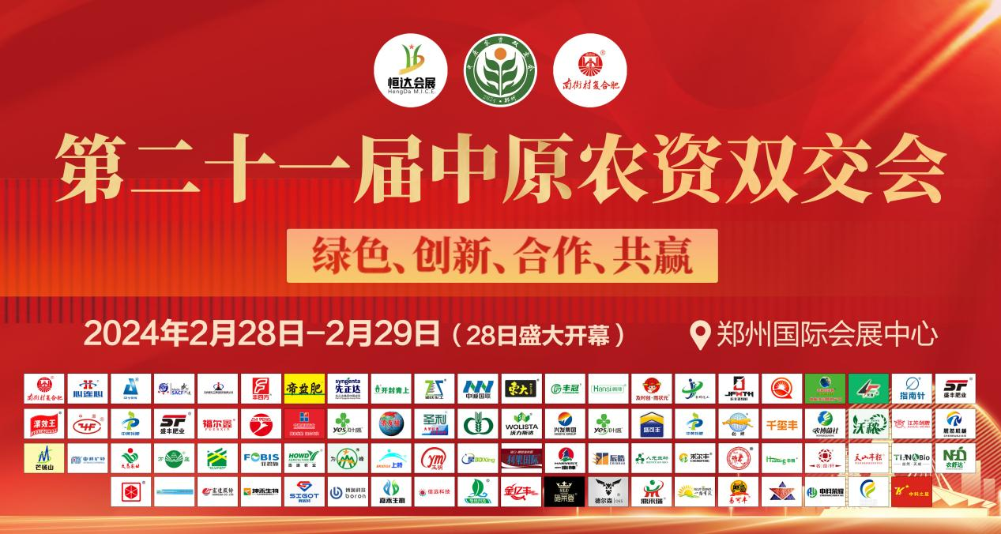

务农重本，国之大纲。党的二十大报告首次提出要建设农业强国，2023年的中央一号文件也强调“集中必要资源力量和手段，实施新一轮千亿斤粮食产能提升行动”，保障粮食和重要农产品安全供给始终是建设农业强国的头等大事。而要保障粮食安全和重要农产品的有效供给，离不开农药、肥料、种子等农资产品的有力支撑。
那么肥料、农药、种子等农资产品如何在农业强国建设中发挥更重要的作用？农资企业如何在新环境下抢先机、占优势？农资行业未来发展趋势在哪？2024年2月28日-29日，让我们相约郑州国际会展中心，共聚第二十一届中原农资双交会。届时，我们将从政策应用、行业趋势、产品创新、技术创新、服务合作、营销新思路等多维度邀请行业专家、大咖共探，进行深度分享。
中原农资双交会已经成功举办二十届，目前已经成为国内极具影响力的农业行业盛会。本届双交会以“绿色 创新 合作 共赢”为主题，集中展示新型农药、植保器械、特种肥料、种子、水肥一体化设施、灌溉设备、设施农业、农业机械等，预计展出面积30000平方米，将会有超过500品牌企业参展，参会专业观众超过60000人次，300多家媒体同步宣传报道。
一、组织架构
支持单位：中国农业技术推广协会
中原农资经销商诚信联盟
商丘市化肥工业协会
三门峡市肥料协会
商丘市睢阳区华商大道农药大市场
商丘市梁园区农资行业商会
指导单位：中国植物营养与肥料学会
河南省土壤肥料站
河南省植物保护植物检疫站
河南省农产品质量安全和绿色食品发展中心
主办单位：河南省肥料协会
河南省植物保护新技术推广协会
承办单位：郑州恒达会展服务有限公司
二、展会日程
报到布展：2024年2月26日-2月27日
报到地点：郑州国际会展中心
展 期：2024年2月28日-2月29日
开 幕 式：2024年2月28日09:00
地 点：郑州国际会展中心
三、展示范围
（一）肥料、特肥、机械及相关农资产品展区
氮肥、磷（复）肥、钾肥、复合（混）肥、掺混肥、缓/控释肥、水溶肥、稳定性肥料、叶面肥、有机肥、生物有机肥、微生物菌剂、生物肥、土壤改良剂、农林保水剂、有机物料腐熟剂、植物生长调节剂及相关产品；品牌特肥、原料、设备及相关产品；果菜茶有机肥替代相关有机肥生产企业、化肥和农药减量增效、废弃物资源化利用、土地污染治理等技术模式及相关产品；绿色农产品生产相配套的肥料、农药等投入品及相关绿色农资产品；土肥肥料分析化验仪器，肥料生产、包装、储运、施用等机械设备，智能化配肥设备及相关农业机具产品。
（二）植保、农药、种子及相关农资产品展区
喷雾器、农药药械、杀虫灯、配件、园林机械、杀虫剂、杀菌剂、杀螨剂、杀鼠剂、除草剂、特异剂和植物生长调节剂等农药原药、化工原料与中间体、乳化剂、水溶剂、植保无人飞机、农用航空施药技术与喷施装备、农用航空遥感技术、农用航空飞行安全装备、现代农用航空高新技术及装备、农用航空植保服务相关单位、种子及相关产品；绿色农药及相关产品。
（三）智慧农业、农业机械及相关农资产品展区
智能农业大棚、农机定位、仓储管理、食品溯源、智慧农业物联网、智慧农业系统解决方案相关单位、企业、科研院所及智慧农业相关产品；喷滴灌和水肥一体化设施设备，节水农业和水肥一体化相关技术。
（四）新型包装绿色环保展区
易资源化利用、易处理包装物、可降解包装等，农资行业生产机械包装设备、设计、塑料桶、塑料瓶、灌装设备、注塑机、喷码机、码垛机、造粒机、烘干机等、PE包装袋、复合包装袋、封口机
（五）农资电商和农资媒体展区
知名农资电商平台，农资相关的网站、报刊、杂志和新媒体等。
四、主要活动
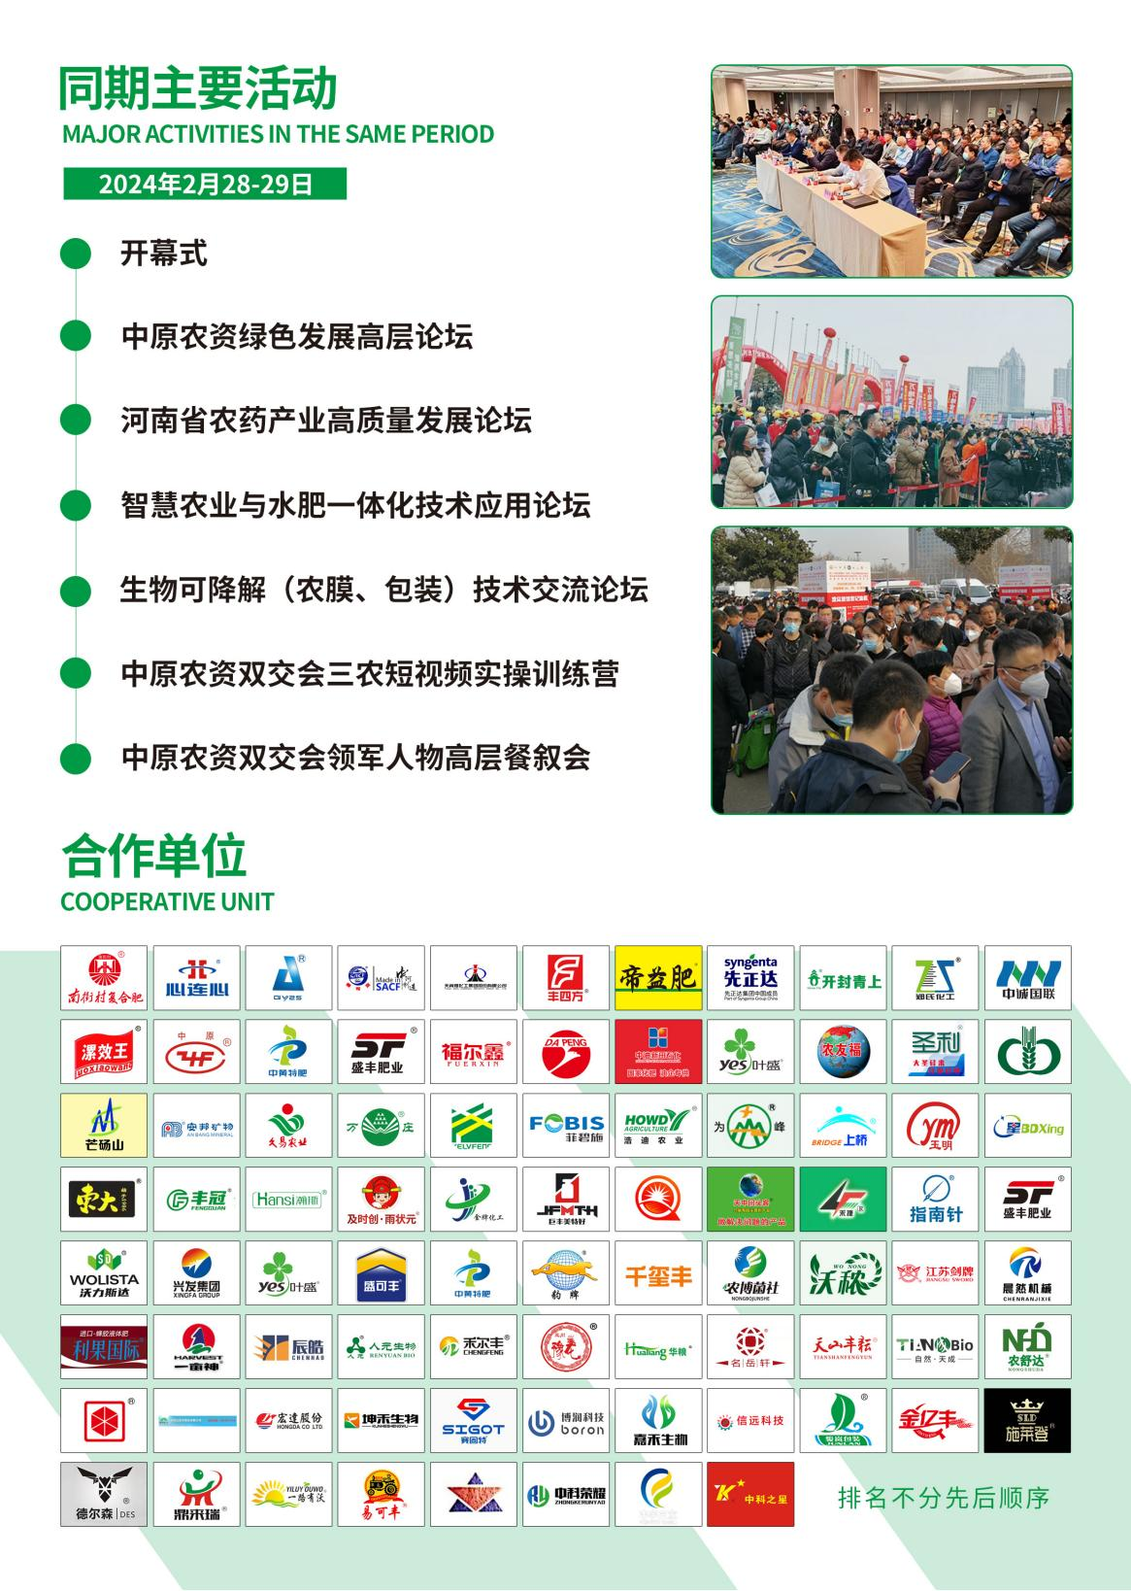
五、展会优势
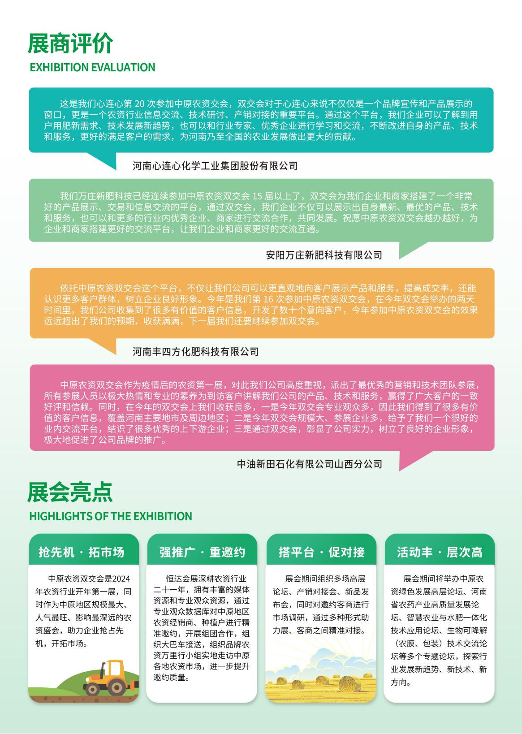
六、收费标准
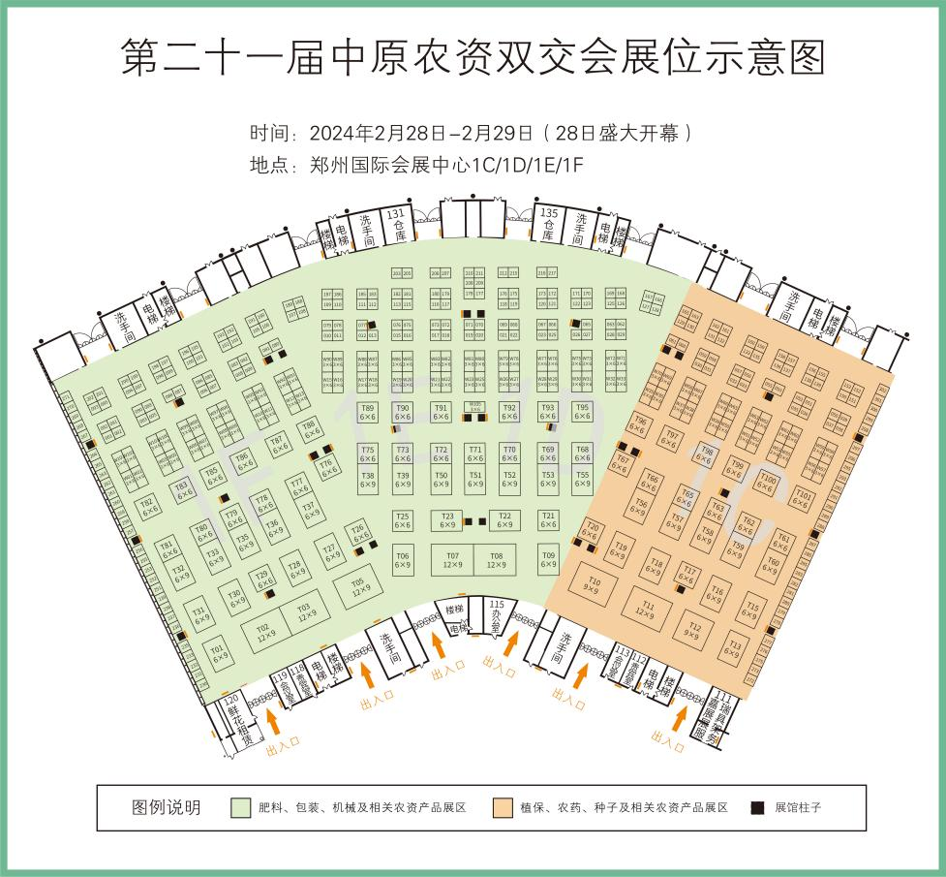
（一）展位收费标准
1.标准展位费：标展5,000元/个，双开口展位另加收500元/个，变异微特13,000元/个。均含中文名称的楣板，1桌2椅，三面围板，两盏射灯，一个电源。
2.特装展位费：700元/㎡（原则上整体销售），(6m×6m) 25,200元/个；(9m×6m) 37,800元/个；(9m×9m) 56,700元/个；(9m×12m) 75,600/个。
3.室外特装展位费：500元/㎡（原则上整体销售）。
（二）冠名单位、特别协办单位、协办单位和赞助单位
冠名单位：40万元起。
特别协办单位：15万元。
协办单位：8万元。
赞助单位：6万元。
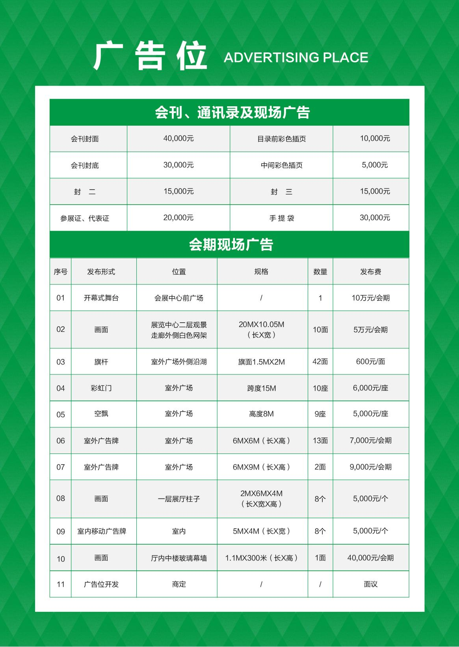
- 联系方式
联系人：代文杰 15039452700
邮箱：daiwenjie_2020@qq.com
地址：郑州市郑东新区商务内环路28号中储粮大厦1单元7楼
关于本次展会更多信息敬请关注中原农资双交会官方微信公众号

